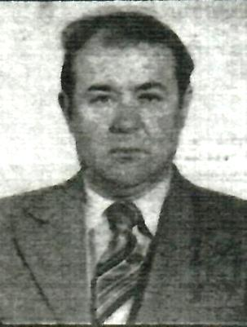
Анатоль Барысавіч Харламаў (1931 - 2004) – партыйны дзеяч, журналіст, пісьменнік. Нарадзіўся ў 1934 годзе на Лоеўшчыне Гомельскй вобласці. Настаўнічаў у Альшанскай школе Столінскага раёна. Працаваў у раённых газетах Століна і Лунінца. У 1972 – 1992 гг. жыў і працаваў у Лунінцы, быў сакратаром Лунінецкага гаркама КПБ. Друкаваўся ў часопісах «Вожык», «Родная прырода» і іншых выданнях. У 1991 годзе ў Лунінцы выйшаў зборнік гумарэсак «Па агрэхах», а ў 1993 годзе ў Брэсце – «Смехам па агрэхах». Аповесць «Ой рэчанька, рэчанька» друкавалася ў брэсцкай газеце «Зара над Бугам». Пахаваны у 2004 г. у г. Брэсце, дзе жыў апошнія гады.

А. Б. Харламаў і Лунінец

- Харламаў, А. Па агрэхах [зборнік гумарэсак] / Анатоль Харламаў.- Лунінец, 1991.
- Ад “Авангарда да “Лунінецкіх навін” [А. Б. Харламаў] // Памяць: гіст.- дакум. хроніка Лунінецкага р-на / укл. Т. В. Канапацкая, Мн.: Беларусь, 1995. С. 286.
- Хорошко, Н. От берегов Днепра до Буга / Николай Хорошко // Заря. 2000. 18 июля.
- Харламов, А. Краевед, журналист, писатель [о Н. Калинковиче ] / А. Харламов // Заря. 2000. 29 августа.
- Харламаў, А. Ой, рэчанька, рэчанька [аповесць] / Анатоль Харламаў. Лунінец, 2003, 12 с.

